智能抓取式机器人
项目开发总结报告
PDSR209
【版本号 1.0.0】
分工说明
小组名称 | 嵌不入队
学号 | 姓名 | 本文档中主要承担的工作内容
17373548 | 吴天昊 | 3.4,3.5,4.4节的编写
17373545 | 聂志捷 | 3.3,4.3节的编写,审核文章
17373513 | 吴仪周 | 3.3,4.2节的编写
17373541 | 薛晨祺 | 3.1节的编写，对文档进行整理
16061178 | 刘晓洁 | 第1、2、5部分,3.2节的编写

版本变更历史
版本 | 提交日期 | 主要编制人 | 审核人 | 版本说明
1.0.0 | 6.15 | 薛晨祺 | 聂志捷 | 项目总结报告第一版

目录
1. 范围 1
1.1 项目概述 1
1.1.1 项目背景 1
1.1.2 主要功能 1
1.1.3 非功能性需求 2
1.1.4 应用场景 2
1.2 文档概述 2
1.3 术语和缩略词 3
1.4 引用文档 3
2. 需求概述 4
2.1 业务需求 4
2.1.1 用户手动控制机器人 4
2.1.2 机器人自主控制 5
2.2 数据需求 8
2.2.1 分析类 8
2.2.2 类的类型与关系 8
2.3 功能需求 8
2.3.1 机器人的主动控制 8
2.3.2 静态或动态障碍物避障 9
2.3.3 利用传感器实时建立环境地图 9
2.3.4 根据地图和自身位置实现动态路径规划和导航控制 9
2.3.5 检测、识别并定位环境中的特定目标，动态接近目标物 10
2.3.6 抓取目标物 10
2.3.7 语音交互 10
2.3.8 登陆/注册 11
2.4 非功能需求 11
2.4.1 性能指标 11
2.4.2 质量属性 11
3. 实际开发结果 12
3.1 系统 12
3.2 主要功能和非功能属性 13
3.2.1 主要功能 13
3.2.2 非功能属性 14
3.3 基本流程 15
3.3.1 开发基本流程 15
3.3.2 需求分析与系统体系结构 16
3.3.3 测试用例设计依据 19
3.3.4 测试结果 19
3.4 进度 19
3.5 人员工程量 21
3.5.1 分工情况对比 21
3.5.2 项目管理工具 21
3.5.3 各阶段工程量 22
4. 开发工作评价 22
4.1 对开发效率的评价 22
4.2 对系统质量的评价 23
4.2.1 系统功能性评价 23
4.2.2 系统非功能性评价 24
4.3 对原理应用的评价 24
4.4 风险管理 25
5. 经验与体会 30
5.1 成功经验 30
5.2 教训体会 31
5.2.1 开发教训 31
5.2.2 后续开发建议 31

范围

项目概述

项目背景
现如今，智能服务已经占据了相当部分的市场，为此，各商家研发设计了各种专用型机器人来为我们的生活提供便利，例如扫地机器人、点餐机器人，这些机器人能够非常完美的处理重复、单一的任务，并且大大降低了出错的概率，这是人工所无法达到的。
而本项目的开发目的就是要设计制作一款具有包括抓取在内的多重功能的嵌入式机器人，以迎合各类市场的需求。嵌入式系统具有专用性强、实时性好、可靠性高的特点，并且还有较低的功耗，成本也非常低，因此对于我们开发机器人是一个非常好的选择。我们的开发平台基于启智ROS机器人，是一款为ROS机器人算法开发打造的硬件平台。我们的机器人将能够在一定范围内按照要求识别并抓取我们选定的目标，并且自动探测周围环境、实时建立地图并规划路径，同时还要具有躲避障碍物的功能，当然，为了进一步迎合用户需求，我们还会让机器人具备手动操纵以及语音控制的功能。

主要功能
本项目机器人将具备以下功能：
-单一类型目标的识别；
-机器人的主动控制；
-利用传感器实时建立周边环境的地图；
-机器人导航过程中动静态避障；
-根据地图及目标点位置动态规划路径；
-对目标物按照姿态进行抓取；
-对异常情况进行识别与处理；
-语音交互控制机器人。

非功能性需求
我们对机器人的非功能性需求如下：
-低响应时间：我们希望系统对于用户的每个指令都能够快速反应，并且有 较高的吞吐量和资源利用率；
-低功耗和较长的续航时间；
-可靠性：系统有较强的的鲁棒性，出错率较低，有一定的容错能力，并且 机器人的整体结构也要足够牢固；
-易用性：用户界面美观，对用户使用较友好，易于操作；
-可扩展性：代码的编写按照模块化的进行，具有较高的复用性和可移植性；
-安全性：能够用户的权限进行区分，从而执行不同的功能，以免使用者出 现误操作造成安全事故。

应用场景
分拣机器人：当前的快递点快递分拣的任务都是人工完成的，内容具有很大的重复性，而且人工还存在一定的犯错概率，我们设计的机器人可以用于对快递进行高效的分拣归类，并且出错率也可以保持在非常低的水平。
货运机器人：在商场中，当前有很多上货的任务都是人工进行的，很多时候货物重，难以分拣，我们就可以利用具有高强度抓取能力的机器人来进行搬运、上货的任务，既高效又节省成本。

文档概述
本文档是北京航空航天大学计算机学院2020年春季学期软件工程-嵌入式课程中的项目总结报告文档。本文档主要用于展示开发成果，对本次软件工程项目开发做出评价，明确小组成员贡献比例，总结开发过程中的问题与收获，小组成员包括吴天昊、聂志捷、吴仪周、薛晨祺和刘晓洁，其中吴天昊负责担任组长职务。在新冠肺炎疫情尚未结束之前，整个开发将保持以线上沟通的方式来进行。与本文档相关配套的，还有如下文档：SDP软件开发计划文档、SRS软件需求规格说明文档、SDD软件设计说明文档、STD软件测试说明文档。本文档初次撰写于2020年6月14日。
说明书的内容按照项目概述，需求概述，实际开发结果，开发工作评价，经验与体会五个部分进行组织和编写，对整体开发工作进行展示和总结，并对开发过程进行评估，总结经验教训并对提出未来开发可行的方向。

术语和缩略词
表 1-1术语和缩略词
术语/  缩略词 | 解释/全称
ROS | Robot Operating System/机器人操作系统
Gmapping | Gmapping是基于滤波SLAM 框架的常用开源SLAM 算法，可以实时构建室内地图，在构建小场景地图所需的计算量较小且精度较高
Rviz | Rviz是ROS 官方提供的一款3D 可视化工具，我们需要用到的所有机器人相关数据都可以在Rviz中展现
航点 | 含有明确坐标和编号的导航路径节点
地面点云 | 实时SLAM 所探测到的周围障碍方位信息
基准格栅 | 地图文件中存储的障碍方位信息
行为脚本 | 针对某一关键词命令所设定的一串行动序列

引用文档
T. Wiedemeyer, “IAI Kinect2,” https://github.com/code-iai/iai_kinect2, Institute for Artificial Intelligence, University Bremen, 2014 – 2015, accessed June 12, 2015.
启智ROS 机器人
启智ROS 版_开发手册——20181109

需求概述

业务需求
本项目旨在设计一个可语音操控、自动规划路径的抓捕型机器人，用户下载相应平台通过语音操作可以对机器人进行控制，完成物品的搬运工作。机器人能在复杂场景中进行环境建模，并进行路线规划，在行进过程中实现避障，最终查找并定位捕获所需物品。

用户手动控制机器人
主要参与者：用户。
目标：机器人根据用户的指示做出相应的行进、旋转和抓取动作。
前置条件：完整配置系统，用户具有合法的账号密码，能成功登陆。
启动：用户选择手动控制。
场景：
- 用户点击登陆按钮。
- 用户输入账号密码，登陆机器人控制软件。
- 系统显示主要功能按钮。
- 用户选择“手动控制”。
- 用户点击选择前后、旋转和控制。
- 机器人根据相应指示做出行动。
- 机器人做完动作等待下一题指令（指令捕捉速度快，一直点击行进不会停顿等待）。
- 退出功能按钮。
优先级：中。
使用频次：中。
次要参与者：机器人。
异常情况：
- 行进途中出现障碍物，出现场景6。
- 行进途中遭受碰撞等意外情况，出现场景6。
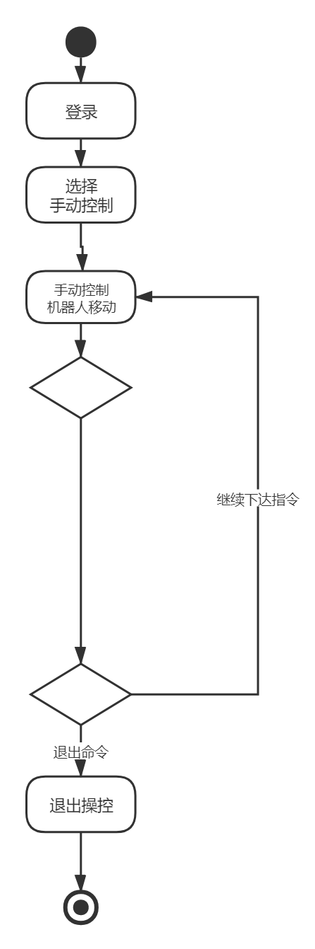
图 2-1手动控制活动图

机器人自主控制
主要参与者：机器人。
目标：机器人根据用户语音命令，自主做出路径选择和抓取操作，最终抓获目标物，并返回用户所在地址。
前置条件：完整配置系统，用户具有合法的账号密码，能成功登陆。
启动：用户选择自动控制，进行语音操控。
场景：
1. 用户点击登陆按钮。
2. 用户输入账号密码，登陆机器人控制软件。
3. 系统显示主要功能按钮。
4. 用户选择“自动控制”。
5. 用户选择导航点。
6. 机器人进行路径规划并自驱动行进。
7. 机器人识别目标物，在适合地方进行抓取。
8. 退出功能按钮（可强制终止程序）。
优先级：中。
使用频次：高。
次要参与者：用户。
异常情况：
1. 行进途中出现障碍物，出现场景6。
2. 行进途中遭受碰撞等意外情况，出现场景6，7。
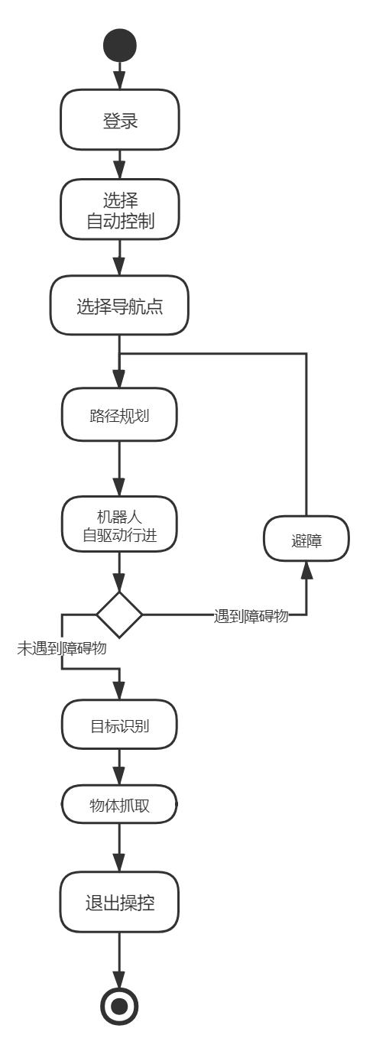
图 2-2自动控制活动图

数据需求

分析类
表 2-2分析类筛选表
潜在类 | 表现形式
普通家庭用户 | 角色
管理者 | 角色
机器人 | 事物
控制界面 | 事物
用户 | 角色
路障 | 事物
航点 | 事物
抓取臂 | 事物
目标物 | 事物

类的类型与关系
实体类：用户、机器人、机械臂、物体、航点、障碍物
边界类：移动控制、语音交互
控制类：用户控制、管理员控制、异常处理

功能需求

机器人的主动控制
本功能的实现依靠ros.h与速度结构体类型geometry msg::Twist的定义文件实现。在打开机器人底盘面板的红色急停开关后，可以采用以下几种方式控制机器人的移动：
- 前后移动：手柄的左侧摇杆，控制机器人运动的平移向量，上下分别控制前后移动；
- 旋转：手柄的右侧摇杆，控制机器人运动的转动向量，拨向左是左转，拨向右是右转；
- 旋转移动：机器人的运动平移向量和转动向量可以叠加的，即可以一边平移一边旋转。

静态或动态障碍物避障
本功能的实现依靠机器人所带的激光雷达实现。在开启激光雷达后，可在Rviz界面看到周围360°的障碍物分布情况，并形成障碍物轮廓的俯视二维点阵输入到ROS系统中。静态或动态障碍物避障功能可实现：
- 监测：在移动过程中实时监测运动路径上的障碍物和距离；
- 停止：在距离障碍物一定距离时，停止运动
- 判断：选择左侧或右侧中更空旷的一侧，并将机身进行旋转；
- 躲避：向当前方向前进一定距离，直至原本行驶方向路径上无障碍物；
- 恢复：停止平移并旋转回原本行驶方向，继续移动。

利用传感器实时建立环境地图
本功能的实现依靠Gmapping算法技术实现。运行Gmapping算法期间可以观察到以下情况：
- 扫描：机器人周围的地面基准变成了深灰色，出现白色扫描区域；
- 识别：探测到的障碍点在Rviz上呈红色；静态障碍物轮廓呈黑色；
- 更新：移动机器人时，白色区域增加，静态障碍物的轮廓越来越接近；
- 存储：绕场地移动一圈后，可以得到保存的后缀为.pgm的地图文件。

根据地图和自身位置实现动态路径规划和导航控制
本功能的实现主要依靠蒙特卡洛自适应定位算法、move_base软件包和MapTools软件。在调节优化至红色激光雷达数据点和静态障碍物轮廓大致贴合后，可以通过以下步骤进行导航控制：
- 在Rviz视图中加入若干个目标位置的航点以及机器人的朝向；
- 机器人自动规划路径并按照顺序依次移动至航点；
- 到达一个航点后，机器人不停止，立即规划至下一个航点；
- 在抵达最后一个航点后，机器人停止移动，并旋转至设定的朝向；
在导航期间可以实现的其他功能包括：
- 可在代码中修改航点坐标或增减航点数目，机器人将重新规划路径；
- 对路径上的障碍物可以有效躲避，不发生碰撞；

检测、识别并定位环境中的特定目标，动态接近目标物
本功能的实现主要依靠Kinect2视觉传感器、PCL平面检测算法。在对Kinect2的角度倾角参数进行标定、调节地面点云和基准栅格完全重合后，可以实现以下功能：
- 接近：根据导航指令接近桌子或货架、机器人正面面向桌子或货架；
- 检测：将桌面上的物品标注出来，并计算其三维坐标；
- 识别：机器人根据指令选定目标物品；
- 动态调整：机器人调整自己与桌面的距离并左右平移对准物品。

抓取目标物
本功能的实现依靠ros.h与机器臂结构体类型sensor_msg::JointState的定义文件实现。在正确安装机器臂的前提下，在目标物正前方，能按照如下顺序使机械臂状态切换：
- 初始：手臂处于最下端折叠收起状态；
- 展开：手臂从零位上升到展开状态的最低位；
- 上升：机器臂上升指定高度，直至物体中心位置高度；
- 抓取：机械臂调节手抓的两指间距，直至夹住物体
- 提起：机器臂继续上升制定高度，直至物体脱离桌面，悬停空中

语音交互
本功能的实现依靠科大讯飞的语音识别引擎和阵列麦克风实现。主要能够进行以下涉及语音交互的行为：
- 设置：自定义目标关键词，并可以配置关键词所对应的行为脚本；
- 识别：用户对着麦克风说出目标关键词，可准确识别语音命令结果；
- 执行：机器人根据行为脚本无差错执行命令；
- 待命：在完成命令后进入监听状态，等待下一条命令输入。

登陆/注册
使用者需要注册和登陆后才能使用机器人的功能。在登陆/注册过程中，需要确保以下功能：
- 用户名重复检测：当新注册用户名与已注册用户名重复时，发出警告
- 密码错误检测：当登陆用户输入错误密码时，发出警告
- 用户不存在检测：当登陆用户输入不存在用户名时，发出警告

非功能需求

性能指标
- 响应时间：在95%的情况下,能在1s内对一般指令做出反应，能在5~10s内对语音指令做出反应。
- 功耗：机器人电源由电池模块供给,工作电压24V,额定功率14W,持续工作电流1.4A,可以持续工作4小时以上。
- 处理能力要求：机器人内部的信息具有较高的更新率和反馈率；能在较短时间内对用户期望的目标进行识别和反应，快速避障；具有较高的精准度,能够准确移动到目标位置,准确识别,抓取物体,误差<=0.1m。

质量属性
- 可用性：控制指令简单，易于用户操作；具有一定容错能力；提供数据备份和恢复功能。
- 安全性：区分用户权限，实现不同的功能；记录运行日志，记录运行中的系统错误和用户关键操作信息。
- 可移植性：仅支持Ubuntu16.04及ROS Kinetic环境下运行，暂不支持移植。
- 可维护性及可扩展性：保留历史各版本的源代码；系统功能模块化；限定修改和bug修复时间。有清晰的系统结构，规范。

实际开发结果

系统开发
本系统共有以下6个版本:
v0.1：完成了自主控制移动、slam建图和导航部分的基础功能。
v0.2：完成前端页面和语音识别功能。
v0.3：修改自主控制移动部分的bug，导航部分添加了固定点导航功能。
v0.4：实现前端控制机器人功能，修复部分bug。
v0.5：实现语音控制机器人和目标识别功能。
v1.0：最新版本，完善了前端，添加了机械臂抓取页面（未实现，仅做展示）。
最新版本中共有移动控制、slam建图、导航、目标识别、语音控制、前端6个单元。用户在前端对机器人进行控制，通过slam建图获取地图后，使用手动控制移动或自动导航的方式到达目标地点，通过目标识别功能获取物品的位置信息，控制机械臂抓取。除了手动控制外，同时支持语音指令控制机器人。
表 3-3各单元代码量及访问链接
软件单元 | 程序量 | 访问连接
移动控制 | 400行 | https://github.com/sebuaa2020/Team209/tree/master/Code/demo_ws/src/move_209
slam建图 | 600行 | https://github.com/sebuaa2020/Team209/tree/master/Code/demo_ws/src/slam_209  https://github.com/sebuaa2020/Team209/tree/master/Code/demo_ws/src/slam_sim_demo
导航 | 600行 | https://github.com/sebuaa2020/Team209/tree/master/Code/demo_ws/src/nav_209  https://github.com/sebuaa2020/Team209/tree/master/Code/demo_ws/src/navagition_sim_demo
目标识别 | 800行 | https://github.com/sebuaa2020/Team209/tree/master/Code/demo_ws/src/detect_209  https://github.com/sebuaa2020/Team209/tree/master/Code/demo_ws/src/detect_apps
语音控制 | 500行 | https://bhpan.buaa.edu.cn:443/link/AD74A8735D1E2A072D5B7767EFEE41E7
前端 | 500行 | https://github.com/sebuaa2020/Team209/tree/master/Code/server
数据库 | 存储用户的用户名、密码和权限信息 | https://github.com/sebuaa2020/Team209/blob/master/Code/server/register.db

主要功能和非功能属性

主要功能
- 机器人的主动控制
当用户主动控制机器人时，在前端的网页上点击主动控制按钮进入相应的界面。机器人可以接收用户在前端的按钮命令，做出相应的基本运动，包括：前进、后退、左转、右转和停止。同时，本机器人支持加速，即机器人已经在前进时， 点击前进按钮，机器人将会提速。此外，出于安全考虑，设置了一个限速值，当机器人速度大于限速值时，机器人将会按照限速进行移动。
- 静态或动态障碍物避障
机器人提供了静态避障和动态避障两种避障功能。静态避障依赖于所产生的地图进行路径规划避障。动态避障时，将实时使用激光雷达进行周围的障碍物扫描，根据扫描出的结果进行障碍物躲避，并到达预期的目的地点。
- 利用传感器实时建立环境地图
当用户使用机器人建图时，点击相应的前端网页按钮，并操控机器人绕场景环绕一周，在环绕时机器人将实时建立环境地图，最终将把建好的地图放在相应的地址。用户可以通过选择从不同的地图文件中直接导入需要的地图，在使用其他功能时，无需重复建图。此功能使机器人可适应多环境下的工作，同时在固定场景下，有着快速使用的优势。
- 根据地图和自身位置实现动态路径规划和导航控制
用户使用机器人导航功能时，点击相应的前端网页按钮，选择目的地点，机器人将会自动进行路径规划并移动至相应地点，在过程中可实现避障功能。同时，如果目标地点未被设置在前端，用户可直接点击地图中的坐标，机器人也将会导航至相应坐标。
- 检测、识别并定位环境中的特定目标
用户使用机器人目标检测功能时，点击相应的前端网页按钮，机器人将会检测面前的物体，根据内置的一些物体参数进行相应的识别，并返回目标物体的位置信息给前端，为下一步的抓取做准备。
- 抓取目标物
本功能目前只可以在Rviz界面上进行手动操作，用户点击前端网页上的目标抓取按钮，将进入Rviz界面。在界面中，用户可以手动调整机械臂的位置，以此来抓取所需要的目标物。
- 语音控制
用户使用语音控制机器人移动的功能时，点击相应的前端网页按钮，点击语音录制，系统将会对语音内容进行识别，并转化为机器人可理解的，前进、后退、左转、右转的指令，机器人将根据这些指令进行移动。同时，对于一些无法识别的语音指令，前端将给出相应的报错提示，便于用户的使用。
- 前端使用
用户在使用前端网页进入机器人操作时，需要进行注册、登录等操作。后台将会查询用户数据库，并进行相应的登录提示，如登录成功、密码错误等。同时，为了保护用户的隐私和方便企业的管理，用户也可以选择账户注销。前端还包括一些文档说明帮助用户进行使用。

非功能属性
- 性能属性
- 响应时间：系统的核心功能通过编译好的C++可执行文件与官方提供的源代码执行，因此机器人内部的信息具有较高的更新率和反馈率。在95%的情况下，能在1s内对一般指令进行识别和反应，在5~10s内对语音指令做出反应。
- 功耗：从理论上而言，机器人电源由电池模块供给，工作电压24V，额定功率14W,持续工作电流1.4A,可以持续工作4小时以上；但由于本次在gazebo中使用模拟器进行仿真，因此无法对这部分的性能做出评价。
- 处理能力要求：机器人内部的信息具有较高的更新率和反馈率；能对用户指令进行正确的识别和反应。例如：对新加入的障碍物能够实现快速避障；对于目标点的导航能够准确移动到目标位置，误差<=0.1m；对于场景中摆放的可乐罐能准确识别。
- 质量属性
- 可用性：我们使用了基于Web的两级使用界面，从开始界面至任何功能的选取和操作最多只需要点击两个按钮，控制指令简单，易于用户操作。此外，前端设计人性化，为用户提供了使用说明与演示视频，方便用户快速上手。
- 安全性：通过建立安全有效的用户注册/登录模块，所有对用户信息进行的增删改查功能均会保存在数据库中。所有用户有着自己独特的密码，并且可以对不再使用的账户进行注销，在一定程度上保证用户的安全。
- 可移植性：仅支持Ubuntu16.04及ROS Kinetic环境，暂不支持移植。
- 可维护性及可扩展性：由于使用了浏览器-服务器架构的框架，结合浏览器的多种脚本语言，用浏览器实现了全部模块的运行，使得系统安装，修改和维护均可以在服务器端解决，具有良好的可维护性和可扩展性。

基本流程

开发基本流程
本活动的开发基本流程与文档的撰写、课程组答辩的流程保持高度一致，主要开发阶段、活动与里程碑如表 3-4所示。
表 3-4 开发阶段-活动-里程碑对应表
开发阶段名称 | 日期 | 活动 | 里程碑
制定软件开发计划 | 3月8日至3月22日 | 撰写SDP文档，安排人员分工，初步设定机器人的功能与需求 | SDP软件开发文档1.0.1版本的完成
设计软件需求规格 | 3月23日至  4月18日 | 撰写SRS文档，设定机器人业务需求，分析数据/功能/非功能需求 | SRS软件需求规格说明1.0.3版本的完成
模块设计/  代码实现 | 4月19日至5月21日 | 撰写SDD文档，编写模块代码 | SDD软件设计说明1.1.6版本的完成
用例设计与测试 | 5月22日至6月4日 | 撰写STD文档，设计测试用例，进行单元/系统测试并修正错误 | STD软件测试说明2.0.3版本的完成
软件维护与总结 | 6月4日至6月15日 | 撰写PDSR文档和README文件，整合代码，录制演示视频 | PDSR项目总结报告1.0.0版本的完成

需求分析与系统体系结构
在需求分析阶段，我们设置了用户手动控制机器人和机器人自主控制两个用例，并从中总结出登录/注册，语音交互，目标识别等9个功能需求。此外，通过从需求描述中提取实体类，确认分析类，得到6个实体类，3个边界类和3个控制类。
表 3-5 需求分析中所确定的分析类
实体类 | 用户
实体类 | 机器人
实体类 | 机械臂
实体类 | 物体
实体类 | 航点
实体类 | 障碍物
边界类 | 移动控制
边界类 | 语音交互
控制类 | 用户控制
控制类 | 管理员控制
控制类 | 异常控制

在详细设计阶段，我们使用含隔离层的分层结构。用户通过语音输入来命令机器人进行提前录入的一系列指定行动序列，通过浏览器上的GUI可对导航、目标检测等功能进行交互操作，还可以通过手柄控制来直接操控机器人的移动。而用户的需求通过层与层之间的接口进行传递，直到需求被满足，按照输入的路径将结果重新传递为表现层。
由于传统的封闭架构层次导致用户通过键盘进行一些简单的功能时（如机器人移动等），需求需要通过服务层才能访问到持久层，因此我们选择将服务层开放，这样部分请求可以绕过这一层而直接访问下面的层。
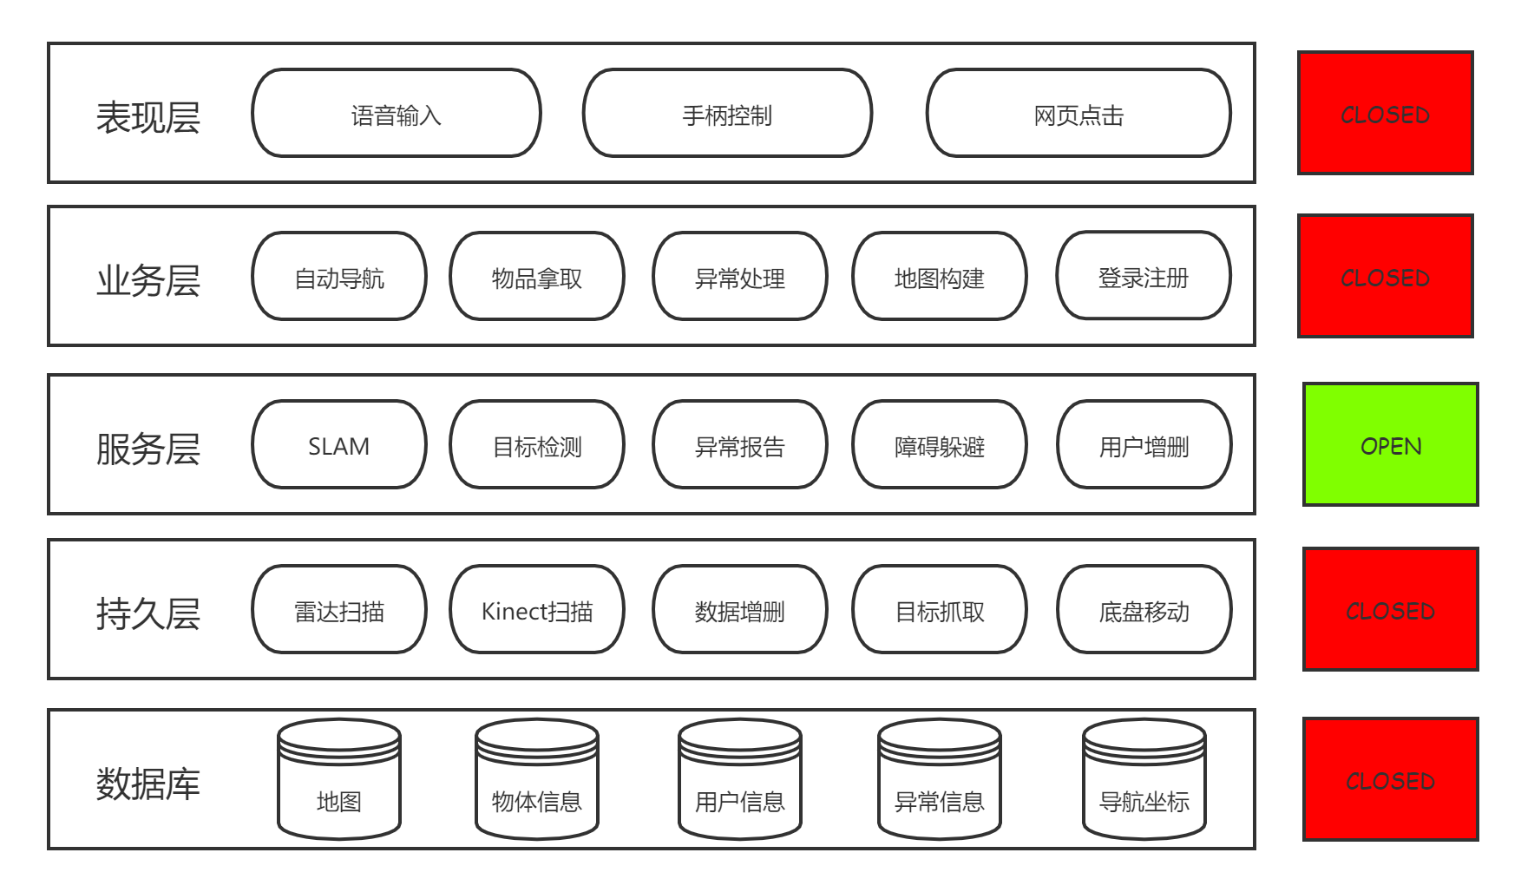
图 3-3 软件结构图
面向对象分析的方法，从需求可追溯性，界面需求和高内聚低耦合三个方面重点考虑构件设计。通过对软件结构图中功能的分析，细化每个类中的具体方法，并考虑类与类之间的关系，最终得出如图 3-4的UML类图。
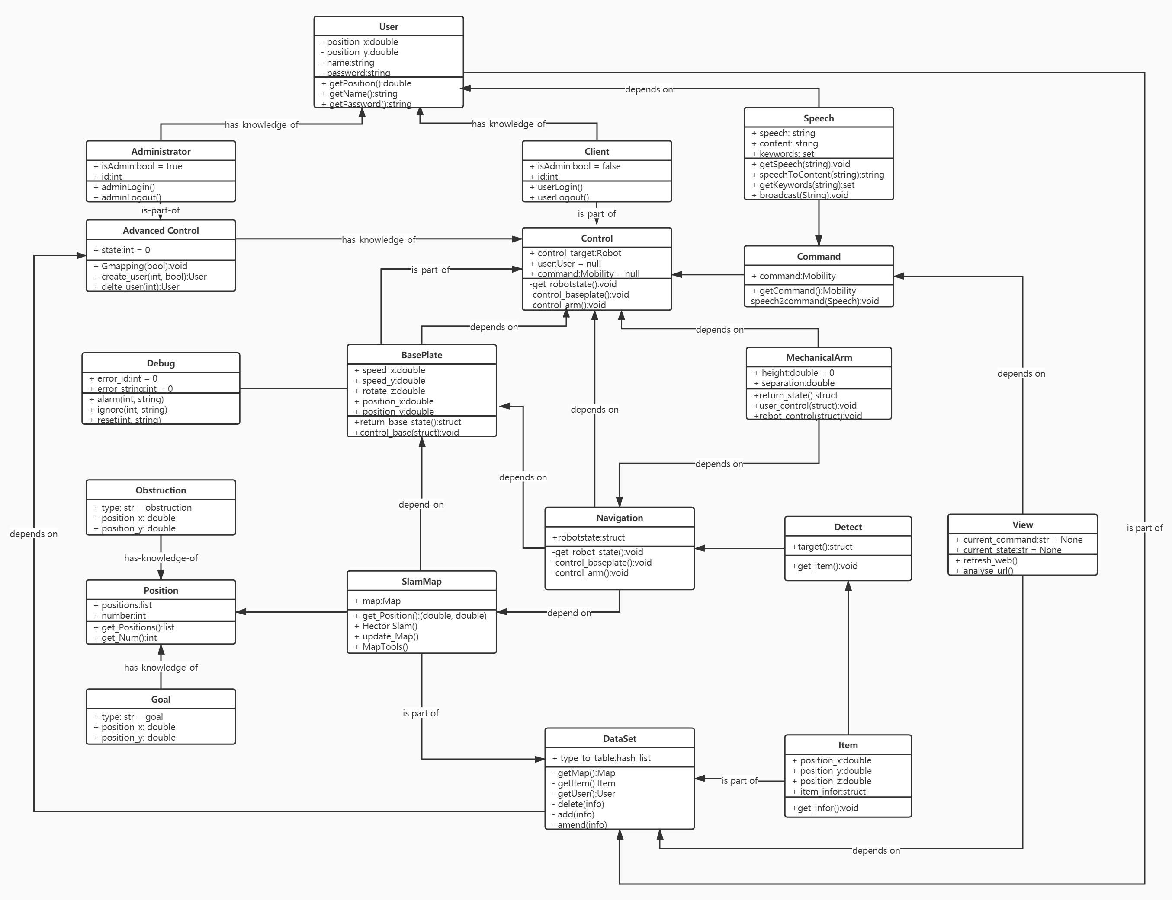
图 3-4 UML类图
功能性需求和系统的一致性通过建立功能性需求追踪矩阵保证，而非功能性需求由于模拟器的原因，目前只能在易用性和可靠性方面通过测试用例和非组员用户的评价保证，其余非功能性需求需要在机器人实物上进行测试。。
表 3-6 需求追踪表
设计类  需求 | 底盘控制类 | 语音类 | 目标识别类 | 建图类 | 路径规划模块 | 导航控制类 | 机械臂控制类 | 错误处理类 | 用户类 | 数据库类 | 主控类 | 位置类
机器人的主动控制 | √ |  | √ |  |  |  |  |  |  |  | √
动静态度避障 | √ |  | √ |  |  |  |  |  |  |  |  | √
实时建图 |  |  | √ | √ |  |  |  |  |  | √
路径规划导航 | √ |  |  |  | √ | √ |  |  |  | √ | √ | √
识别目标物 |  |  | √
抓取目标物 |  |  |  |  |  |  | √ |  |  |  | √ | √
语音交互 |  | √ |  |  |  |  |  |  |  | √
用户管理 |  |  |  |  |  |  |  |  | √ | √
异常中断与恢复 |  |  |  |  |  |  |  | √

测试用例设计依据
测试用例分为单元测试和系统测试，在单元测试中又分为白盒和黑盒测试。
单元白盒测试覆盖每一个代码行，对于代码行进行覆盖测试。对于分支语句进行覆盖，对于循环语句进行不同程度的循环测试，即测试所有代码行的执行与预期结果是否一致。
单元黑盒测试覆盖每一个功能分支，对于模块功能进行覆盖测试。通过对于模块流程图的描述，黑盒测试覆盖流程图的所有分支，即用户所使用的功能都将在测试中进行覆盖。
系统测试则选择使用黑盒测试，主要是把多个单元进行整合，完成用户的实际功能需求。此处，我们对于所有机器人提供给用户的功能进行测试，通过前端提供给用户的所有按钮相对应的进行相应的系统测试。

测试结果
在用例测试中，最终的通过率为96.82%（61/63）。最终无法满足的测试用例为209T4-2-W（机器人无法在遇到障碍物前减速至0）与209T6-7-W（对于在地图外侧的区域，机器人不会报出异常，而会行至目标点附近的墙壁）。此两处测试属于未完成的功能，并不影响用户前端的使用体验。
所进行测试的部分代码在下放网址可以查询，演示视频也可在README文件所贴出的链接中查看：
https://github.com/sebuaa2020/Team209/tree/master/Code/%E6%B5%8B%E8%AF%95%E7%94%A8%E4%BE%8B

进度
在图 3-5中，我们展示了我们计划部分的时间表，我们参考的基础是综合了之前几届嵌入式软工的进展状况以及小组成员对嵌入式开发的理解，最后对开发的进展作出的一个预估。但是需要提到的一点是此进度安排并未考虑到本学期无法返校以及嵌入式开发完全建立在线上的情况，同时我们也过低地估计了各个部分测试整合阶段的时间消耗，因此与我们后续实际开发的进展有着较大的差距。
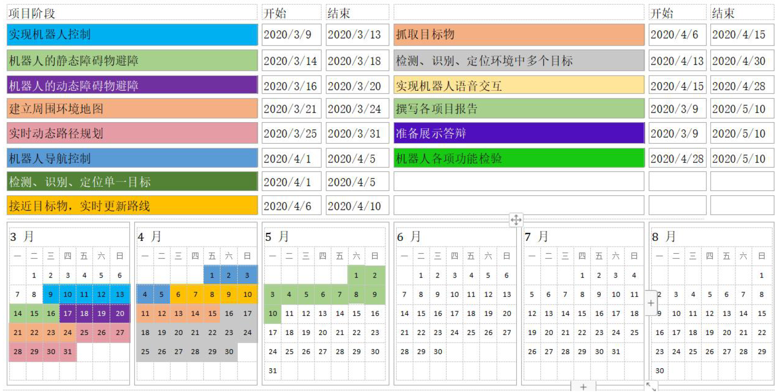
图 3-5 预计开发时间图
我们最终整理的项目实际的开发时间表如表 3-7所示，一方面由于疫情的影响，课程组老师和助教费心费力的将整个开发转移到了线上，并且将整个开发周期向后推迟，让我们也能够完成整个项目的开发，同时也是由于demo发布的时间较晚，所以我们整体的计划都向后推迟了，特别是原计划三月就能开展的代码编写部分，直到5月7号demo上线才开始进行相应编写。
表 3-7 实际开发时间表
项目阶段 | 开始 | 结束
前端界面编写 | 2020/4/10 | 2020/6/7
机器人导航控制 | 2020/5/7 | 2020/6/7
机器人语音控制 | 2020/4/25 | 2020/6/7
机器人底盘移动 | 2020/5/7 | 2020/6/1
机器人静态避障 | 2020/5/7 | 2020/6/7
机器人动态避障 | 2020/5/15 | 2020/6/7
机器人物体检测 | 2020/5/18 | 2020/6/7
建立周围环境地图 | 2020/5/7 | 2020/6/7
实施路径规划 | 2020/5/7 | 2020/6/7
前后端交互模块 | 2020/4/10 | 2020/6/7
撰写各项目报告 | 2020/3/9 | 2020/6/15
准备展示答辩 | 2020/3/9 | 2020/6/15
机器人各功能检测 | 2020/5/20 | 2020/6/7
在实际开发过程中，由于目标识别和机械臂控制和demo的兼容在开发进程的最后才得到了部分实现，并且测试时间不够充足，因此在这两个功能模块中出现以及可能存在的一些缺陷可能没有及时得到检验。

人员工程量

分工情况对比
在项目管理初期，我们为了使软件项目能够按照预定的进度和质量顺利完成，使各个组员分工协作不同的角色。
表 3-8 SDP中的人员分工与承担角色
主要人员 | 承担角色
吴天昊 | 项目经理、程序开发人员
聂志捷 | 测试人员、系统架构师
吴仪周 | 程序开发人员、文档评审人员
薛晨祺 | 程序开发人员，数据库架构师
刘晓洁 | 系统分析员、系统实施人员
然而在实际开发中，在后续的代码编写部分，由于功能模块工作量较大，与预期三个人进行代码编写，一个人负责测试的预计情况不符，而是采用了每名组员分别负责若干个功能模块的编写和测试的方式，对之后的代码整合和测试完备性方面造成了一定的影响。

项目管理工具
我们主要采用github来管理项目，包括文档和代码的修改与更新，讨论的结果和进展状况在我们的github上有相关的记录。我们github的主页链接为：https://github.com/sebuaa2020/Team209，欢迎各位老师或同学访问并提出宝贵的意见。
当然，在整个开发过程中我们也利用了一些其他的工具来辅助，例如微信来实时交换一些简单的信息，或者是一些很简单的改动。而我们每周的小组会议则是利用了腾讯会议来进行，这二者对于我们的项目管理开发都起到了很大的帮助作用。

各阶段工程量
表 3-9 人员工程量分配
提交文档 | 名称 | 吴天昊 | 吴仪周 | 聂志捷 | 薛晨祺 | 刘晓洁
SDP | 项目开发计划 | 23% | 20% | 19% | 19% | 19%
SRS | 需求规格说明 | 19% | 23% | 19% | 19% | 20%
SDD | 软件设计说明 | 22% | 23% | 23% | 22% | 10%
STR | 软件测试说明 | 23% | 21% | 25% | 21% | 10%
SLOC | 源程序代码行 | 25% | 20% | 25% | 20% | 10%
PDSR | 项目开发总结 | 19% | 21% | 22% | 23% | 15%

开发工作评价

对开发效率的评价
表4-1 程序总量开发效率
姓名 | 吴天昊 | 吴仪周 | 聂志捷 | 薛晨祺 | 刘晓洁 | 总计
总量 | 1000行 | 600行 | 800行 | 800行 | 200行 | 3400行
表4-2 文档总量及编写效率
姓名 | 吴天昊 | 吴仪周 | 聂志捷 | 薛晨祺 | 刘晓洁 | 总计
总量 | 11700字 | 12000字 | 12300字 | 11100字 | 9900字 | 57000字
编写效率 | 3900  字/月 | 4000  字/月 | 4100  字/月 | 3700  字/月 | 3300  字/月 | 19000  字/月
表4-3 其他制品（ProcessOn图片绘制）
姓名 | 吴天昊 | 吴仪周 | 聂志捷 | 薛晨祺 | 刘晓洁 | 总计
总量 | 5 | 7 | 7 | 6 | 4 | 29

对系统质量的评价

系统功能性评价
- 用户主动控制机器人：用户可控制机器人进行运动，机器人将及时接收用户指令，进行移动。在测试文档中，已对相关功能进行黑盒和白盒测试，未发现使用bug。
- 静态或动态障碍物避障：机器人依靠激光雷扫描周围360°的障碍物分布情况，并做出及时的避障行为。在测试文档中，已对相关功能进行黑盒和白盒测试，未发现使用bug。
- 利用传感器实时建立环境地图：机器人通过Gmapping算法对于周围地面进行扫描，建立相应的地图文件。在测试文档中，已对相关功能进行黑盒和白盒测试，未发现使用bug。
- 动态路径规划和导航控制：机器人接收目标地点进行动态路径规划并成功移动到相应的地点。在测试文档中，已对相关功能进行黑盒和白盒测试，在不可达的目的地点机器人无法正常实现相应功能。
- 检测、识别并定位环境中的特定目标：机器人依靠Kinect2视觉传感器、PCL平面检测算法，识别所需抓取的目标物。在测试文档中，已对相关功能进行黑盒和白盒测试，可实现已经完成的目标物的识别。
- 抓取目标物：用户可在Rviz界面手动机器人机械臂的移动，来抓取目标物品。在测试文档中，已对相关功能进行黑盒和白盒测试，可实现相关功能。
- 用户语音控制机器人移动：用户可通过语音控制机器人进行运动，机器人将及时接收用户指令，进行移动。在测试文档中，已对相关功能进行黑盒和白盒测试，未发现使用bug。
- 前端交互：用户可使用前端界面，进行登录、注册等操作，并进行相应的机器人操作与控制。在测试文档中，已对相关功能进行黑盒和白盒测试，人性化方便用户使用。

系统非功能性评价
性能评价
- 响应时间：在95%的情况下,能在1s内对一般指令做出反应，能在5~10s内对语音指令做出反应。
- 功耗：机器人电源由电池模块供给,工作电压24V,额定功率14W,持续工作电流1.4A,可以持续工作4小时以上。
- 处理能力：机器人内部的信息具有较高的更新率和反馈率；能在较短时间内对用户期望的目标进行识别和反应，快速避障；具有较高的精准度,能够准确移动到目标位置,准确识别物体,误差<=0.1m。
质量评价
- 可用性：控制指令简单，易于用户操作；前端设计人性化，同时提供了使用说明，方便用户进行使用。
- 安全性：用户有着自己独特的password，并且可以进行账户注销，在一定程度上保证用户的安全。
- 可移植性：仅支持Ubuntu16.04及ROS Kinetic环境下运行，暂不支持移植。
- 可维护性及可扩展性：系统功能模块化；限定修改和bug修复时间；部分功能有未实现的扩展接口，具有较高的可扩展性。整个设计有清晰的系统结构，规范。但部分版本未在github上更新，存在一定的编写版本以及修复bug版本的跳跃。

对原理应用的评价
我们的开发过程中使用了传统的瀑布模型，因此整个软件的生命周期可分为需求分析、计划、编码、测试、运行和维护六个阶段。
在需求分析阶段，我们使用了基于场景的建模，并确保由它们来驱动设计、实现和测试。在分析阶段，使用用例来描述功能需求，并由客户确定这些功能，这样在测试阶段，可以令用例作为测试用例的基础，对系统进行验证，使得用户的任何需求都能够在系统开发链中完整体现出来。
在详细设计阶段，我们使用含隔离层的分层结构（浏览器/服务器风格），结合浏览器的多种脚本语言，用浏览器实现了全部模块的运行，使得系统安装，修改和维护均可以在服务器端解决。然而，浏览器的数据提交一般是以页面为单位的，数据的动态交互性较弱，在语音操控等需要实时监听传输数据的功能上，浏览器带来了一些交互上的不便。
在软件测试阶段，我们采用了分支/条件覆盖的白盒测试和基于功能需求的黑盒测试相结合的方法。从原理上可以证明每种内部操作是否符合设计规格要求，每个实现的功能是否符合功能要求。同时我们在添加目标识别与及机械臂功能后，进行了回归测试，保证不会由于ROS节点冲突而引入不期望的特性或额外错误。

风险管理
表4-4 风险管理表
风险类型 | 风险内容 | 风险评估及管理策略 | 实际风险情况
估算  （Estimation） | 总 体 开 发  未 按 规 定  时间完成 | 总体开发时间在具体要求和任务尚不明确的情况下难以估计。同时，因自然灾害等特殊原因对于本项目的开发时间的影响将取决于实际情况。因此，将采取尽可能早完成、早迭代的计划，控制总体开发时间。 | 实际上疫情确实对我们的开发造成了一定的影响。一方面，由于疫情不能回学校，导致产品只能远程开发，所以导致总体开发的向后延迟，当然课程组也退后了开发计划，所以整体项目也是在课程要求的时间内完成了。
估算  （Estimation） | 各 任 务 持  续 时 间 过  长 | 各任务持续时间在具体难度上不明确的情况下难以估计，应及时尽早了解相应的任务流程。对于其中各项任务的具体完成，将及时进行调整和分配尽可能少影响整体开发时间和进度。此外，对于工作时间，将秉承计划中所列结束时间的规划，自行进行调整。 | 实际中我们大多数模块和设计都能在要求时间内完成，除了最后测试部分的机械臂模块，由于线上开发确实具有一定的难度，最终这个部分也是没有真正完成。
估算  （Estimation） | 人 员 分 配  工 作 量 不  均 | 人员分配工作量在尚未实施时，可能无法保证分配的工作量与人员的个人能力相匹配。在任务进行当中因及时沟通，了解每个人的当前工作进度及工作能力与特长，进行及时的调整。同时，委托进度快的成员辅助进度慢的成员进行工作。 | 在开发过程中我们也确实遇到了相应的问题，例如一开始发现负责前端开发的同学没有相关的经验，所以立即进行调整换了，另外一名之前做过前端开发的组员，同时模块之间有交互关系的组员也是不断在开发过程中进行沟通，交换彼此的参数和功能需求等，总体上而言这方面我们组还是做的比较合理。
技术  （Technology） | 开 发 平 台  故障 | 开发平台为商业公司开发维护，项目组沿用多年，存在问题概率很小若发生若发现出现问题，应及时和课程组联系，尽可能减少损失的工作时间。 | 其实在真正使用ros平台的过程中我们也是或多或少的一些问题，主要原因可能是对linux开发环境还不太熟悉，很多系统设置都需要重新配置，例如python、c++对应的安装包等。当然在这种情况下我们组的组员也是积极的进行了讨论并且解决了一些环境配置不当的问题。
技术  （Technology） | 可 选 构 件  集短缺 | 可选购构件集不满足所有组同学的需求，有可能会出现构建及短缺的问题，并在考虑自身需求的条件下，尽可能早的向老师提出构建集的需求申请，在构建集已经缺乏的条件下，考虑自身能力是否可以转向另一构建集的扩展功能开发，或向老师求助是否能够提供更多的构建集。 | 这个部分由于这个学期是线上编写，所以并未发生这样的情况。唯一一点类似的情况就是机械臂的部分，可能在课程提供的demo中开发机械臂会有一定的困难，当然这里老师也是更新了需求，改为只需让机器人知道何时该去抓取即可。
技术  （Technology） | 数 据 库 性  能 不 足 或  数 据 库 故  障 | 数据库软件为商业公司开发，存在错误概率极小。若是开发人员，电脑配置影响数据库性能可考虑向老师申请配置更好的硬件平台，或重新根据数据库性能修改任务，尽量使数据库性能不成为任务完成的瓶颈。同时，组内成员应及时维护和更新数据库，避免不必要的性能浪费。 | 数据库的部分我们并没有出现预计的这些风险和问题，在反复测试后也发现数据库能够正常运行。
人员（People） | 人 员 组 成  冲突 | 组队已经确定，小组内各成员间已相互了解，因此对于人员组成冲突发生的可能性较小。若发现人员的能力方面与预计上浮或下浮过多，可考虑与课程组老师沟通，进行必要的说明并重新制定任务分配计划。 | 人员组成方面由于有了合理的分工，所以并没有在开发过程出现这样的问题，并且各组员之间都能做到及时的交流，整个组开发期间氛围十分和谐。
人员（People） | 人员变动 | 在每组组队的时候，小组内部成员已经确定，除极小概率出现不可抗力（如疾病）导致人员增减时，需重新制定当前进度至项目完成时间段内工作，保证项目按时完成。 | 在本学期开发过程中并未出现人员变动。
人员（People） | 人 员 水 平  不足 | 在每组组队的时候，小组内各成员间本已相互了解的可能性较大，因此对于个人能力的考量风险较小。若发现人员的能力方面与预计上浮或下浮过多，可考虑重新制定任务分配计划。同时，有嵌入式的了解缺乏，对于项目难度低估等可能性，在此情况下，将及时沟通，对于开发计划进行调整。 | 本组成员的开发能力已经足以完成课程所要求的机器人功能，当然对于某些开发比较困难的模块，例如机械臂和物体检测，我们也是基金是对开发计划进行了调整，适当的退后并且增加该模块的人员分配来加快进度。
人员（People） | 沟通不便 | 目前同一组内同学分散在家，无法进行面对面讨论。因此，将沟通分为定时汇报与及时沟通两种，尽可能将组员在任务当中遇到的问题及时暴露出来并加以改善，在面对突发事件时，应尽可能征求小组内所有人意见后再做决定。 | 沟通方面，线上沟通与线下沟通确实有较大的区别，我们也是和预期风险中所规划的一样将安排分为了两部分。首先每周三和周四都会进行集体的腾讯会议来汇报当前的工作进度并对后一阶段的工作安排进行整理和分工。并且在平时每位组员有任何问题都会在微信群中及时提出。总体而言，我们组的沟通并未因为线上的方式受到太大的影响。
需求  （Requirements） | 需 求 不 明  确 | 由于开始对整体任务认识不深刻，需求不明确，  这一风险有很大概率发生。其导致任务分配和后面的代码编写过程中产生诸多问题。因此当发现需求不明确时，说明组内成员讨论不充分，或对开发手册的研究不深刻，可继续进行相关讨论，  直至需求明确为止。 | 为了避免该风险，我们小组在详细设计的部分进行了反复地讨论，每一个模块的细节以及模块之间的交互都做出了明确的要求，在后续的代码编写环节虽然和讨论结果有一定的出入，例如地图文件是以.xml和.yaml文件的形式储存的，而不是存放在数据库中，针对这些情况我们也是及时对需求进行了修改，但是整体的设计并未受到太大的影响。
需求  （Requirements） | 后 续 需 求  变动 | 由于开始对整体任务的难度认识不深刻，需求调整有较大概率发生。一方面将充分评估所设定的需求难度是否与本组组员能力所匹配，另一方面将在项目开始前充分做好备份计划，尽可能使需求调整能够平稳过渡。 | 在我们编写代码的时候，确实有很多的细节与当初设计的需求有一些出入，这是在我们接受范围内的。例如在语音控制模块，我们发现由于需要机器学习，所以机器人的反应时间并没有向我们设计的预期那样在0.5s内做出反应，因此我们也是对需求进行了调整，以完成功能为最主要目的，在此基础上尽可能对系统进行优化。

经验与体会

成功经验
- 开发过程中需要做到通盘考虑，我们在撰写相应文档的同时，统筹规划好后期的任务。在课程中，及时按照老师的建议和实际情况对文档进行了更新。这些文档帮助我们在开发时可以有效地展开工作，因此在实际实施任务时，我们严格按照文档中的计划进行开发。
- 充分发挥组内成员的主观能动性，各个组员的能力水平，时间充裕度均不同，我们充分考虑了组员的能力水平以及能达到的程度对分工作出安排而不是暴力均摊，事实证明这种按能力分配任务的方式比较符合开发过程中的实际情况，不易出现完不成工作或工作质量较差的情况。
- 合理使用github和腾讯会议等软件，提高沟通效率。我们小组会定期使用腾讯会议进行线上商讨，并做会议记录上传到github上。这样的方式避免了一些沟通中的误解和额外的耗时，提高了沟通效率。同时，合理使用微信，做到线上及时沟通，有问题及时解决。在版本管理时，充分使用github中的功能，做到版本可回溯，责任可追踪，帮助及时完成工作和弥补不足。

教训体会

开发教训
- 开发计划与实际情况还是有所差别，在实际开发的过程中，出现了部分计划开始时间较迟，任务量分配不均衡的现象。因此，一些任务的完成时间与开发计划相比进行了一定程度的推后。这在以后的开发过程中，需要注意及时调整。
- 在代码编写阶段，我们忽略了对于代码文档的撰写，同时代码中没有相应的注释，这导致了不同组员之间阅读理解代码时的困难，对于后期的相互调用造成了一定的影响。好在我们通过线上沟通，相互交流解决了问题。

后续开发建议
- 增加机械臂控制以及对目前现存的bug进行修复。
- 增加对多台机器人的管理和操控，更加适用于实际应用场景。
- 完善用户使用说明手册，便于没有使用基础的用户可以快速上手操作。
- 进一步对管理员和普通用户的操作权限区分，避免混淆。
- 开发可在多平台移植的前端，以适应多种工作环境需求。

